Перегруппировки замещенных циклопропанов в газовой фазе
в условиях электронной ионизации
Шорохов В.В.
Студент, 6 курс специалитета
Московский государственный университет имени М.В. Ломоносова,
химический факультет, Москва, Россия
E–mail: vitas.sh@yandex.ru
В настоящее время масс-спектрометрия является одним из наиболее широко используемых методов исследования органических соединений. Помимо аналитических задач, масс-спектрометрия нашла применение для биологических, медицинских исследований, для определения физико-химических параметров молекул и многих других. Отдельным направлением масс-спектрометрии является исследование мономолекулярных реакций в газовой фазе в условиях электронной ионизации. Избыточная внутренняя энергия и отсутствие эффекта растворителя в некоторых случаях способствуют протеканию перегруппировочных процессов, продукты которых могут иметь структуры, аналогичные продуктам реакций в растворе. В ряде случаев открывается возможность прогнозирования продуктов реакции в конденсированной фазе путем изучения аналогичных процессов в условиях масс-спектрометрического исследования [1].
Внутримолекулярные реакции широко распространены среди производных, содержащих циклопропановый фрагмент, в частности, среди донорно-акцепторных циклопропанов. Например, под действием кислот Льюиса происходит перегруппировка 2-(орто-гидроксифенил)циклопропан-1,1-диэфиров 1a-g, содержащих различные группы в ароматическом цикле, в соответствующие производные 2-(2,3-дигидробензофуран-2-ил)малонатов 2a-g [2]. В данной работе было показано, что аналогичная перегруппировка имеет место в газовой фазе в условиях электронной ионизации. Установлено влияние заместителя, находящегося в положении 5 2-гидроксифенильного фрагмента, на протекание данной перегруппировки, а также изучена корреляция выходов перегруппировки в растворе и в условиях электронной ионизации.
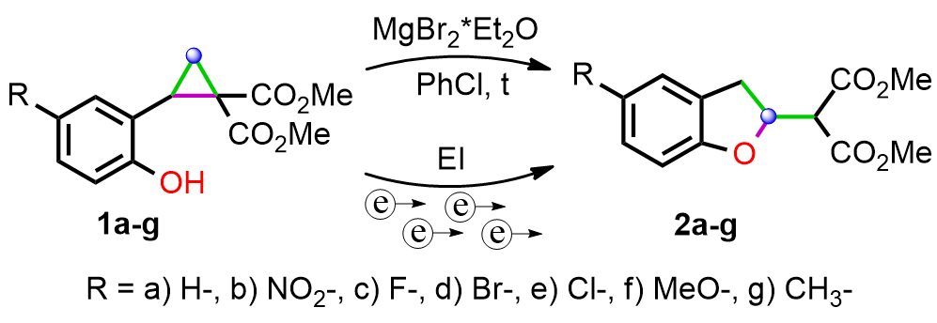

Литература
1. В. В. Лободин и А. Т. Лебедев. Аналогии протекания мономолекулярных превращений органических соединений в растворе и в масс-спектрометрических экспериментах. // Масс-спектрометрия. 2005. Т.2. №2. С.91-128.
2. Expanding the reactivity of donor-acceptor cyclopropanes: Synthesis of benzannulated five-membered heterocycles via intramolecular attack of a pendant nucleophilic group / O. A. Ivanova, V. A. Andronov, V. S. Vasin et al. // Organic Letters. — 2018. — Vol. 20, no. 24. — P. 7947–7952

